.  67 | KARTA ADRESOWA ZABYTKU NIERUCHOMEGO |  | 3. Miejscowość  CZERNIEJEWO
1. Nazwa  DOM |  | 2. Czas powstania  4 ćw. XIX w. | 4. Adres  Czerniejewo  ul. Pałacowa nr 4  62-250 Czerniejewo
8. Fotografia z opisem wskazującym orientację albo mapa z zaznaczonym stanowiskiem archeologicznym  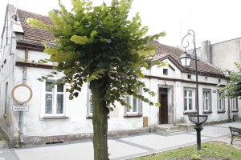  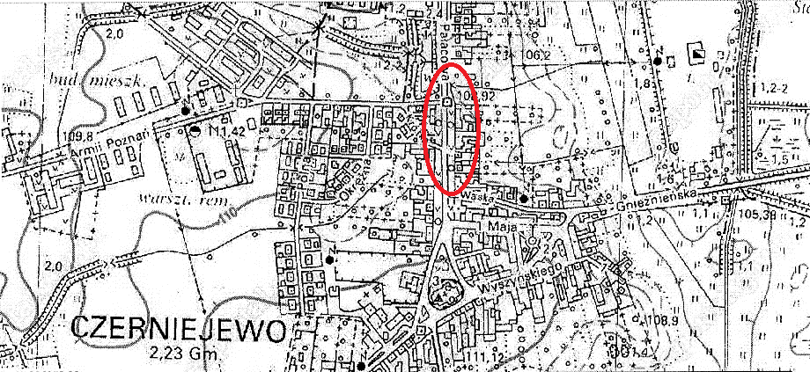 |  |  | 4. Adres  Czerniejewo  ul. Pałacowa nr 4  62-250 Czerniejewo
5. Przynależność administracyjna

województwo:
WIELKOPOLSKIE

powiat:
GNIEŹNIEŃSKI

gmina:
CZERNIEJEWO

6. Formy ochrony

decyzja o warunkach zabudowy
7. Opracowanie karty adresowej (autor, data, podpis)
Włodzimierz Dopierała
31 października 2011 r.

